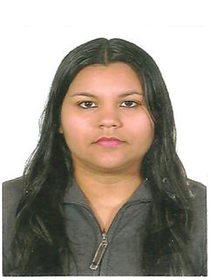
JULIANA DE SOUZA AGUIRRE

Brasileira, Solteira, 24 anos
Data de nascimento: 29/12/1991
Endereço: Clóvis Beviláqua 1571 – Harmonia - Canoas
Telefone: (051) 8195-1806 / 9196-4511 / 98416431
E – mail: juh.aguirre@hotmail.com

FORMAÇÃO E CURSOS

Informática Básica, World, Excel, Power point, Pacote Office, Outlook;
Ensino Médio Completo;
Curso Técnico de Logística EAD, em andamento sendo realizado pelo SENAC RS

Experiências Profissionais:

Empresa: Atendebem
Cargo: Operadora de Telemarketing
Período: 05/10/2015 á 07/12/2015
Motivo da saída: Falência da Empresa
Atividades desempenhadas: Ligação para oferecer plano controle para clientes Claro pré.

Empresa: loja 707 – Camelódromo de Porto alegre
Cargo: vendedora de roupas
Período: 06/2011 á 10/2015
Motivo da Saída: Novo emprego
Obs: Autônoma – com meus pais

Empresa: Lojas Riachuelo
Cargo: Auxiliar de Loja
Período: 01/03/2011 á 29/05/2011
Motivo da Saída: Término de contrato temporário
Atividade desempenhada: Operadora de caixa, Ajuda ao crediário, Atendimento aos clientes.

Empresa: VRG Linhas Aéreas – (Estágio – aprendiz)
Período: 02/02/2009 à 02/02/2011
Motivo da Saída: Término de contrato de aprendizagem
Atividades Desempenhadas: Arquivamento de papéis e pastas, Entrega de VT, Atendimento ao funcionário, Anotações de recados, Atendimento ao telefone, Digitação, Rotinas administrativas em geral.

